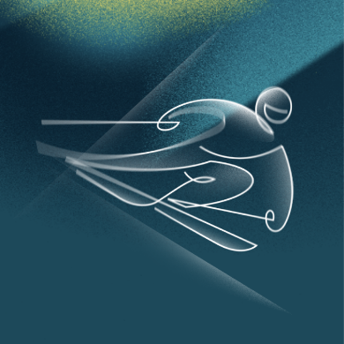 | Ski Alpin | riskant
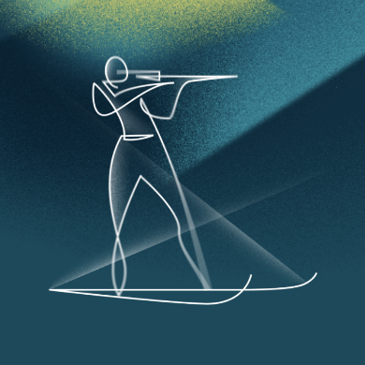 | Biathlon | präzise
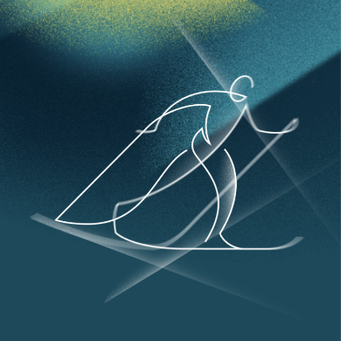 | Langlauf | konditionsstark
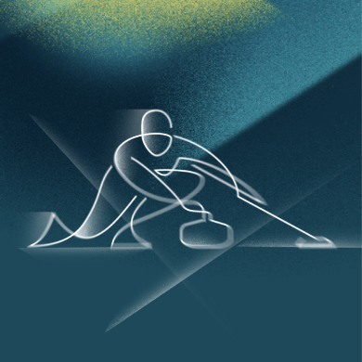 | Curling | teamfähig
 | Eiskunstlauf | elegant
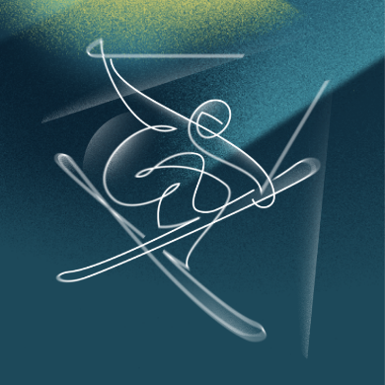 | Ski Freestyle | spektakulär
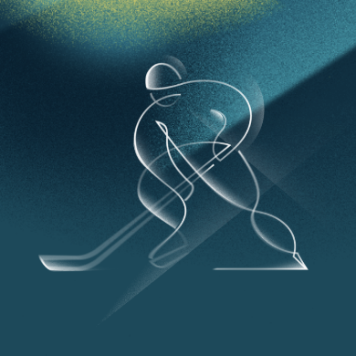 | Eishockey | strategisch
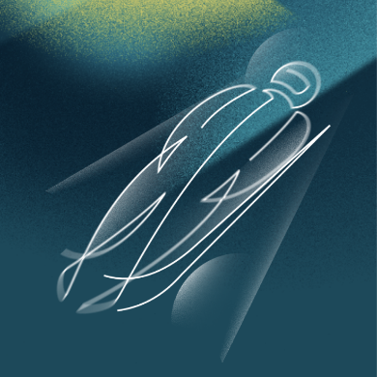 | Rodeln | rasant
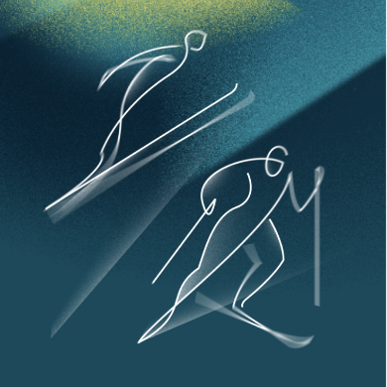 | Nordische Kombination | vielseitig
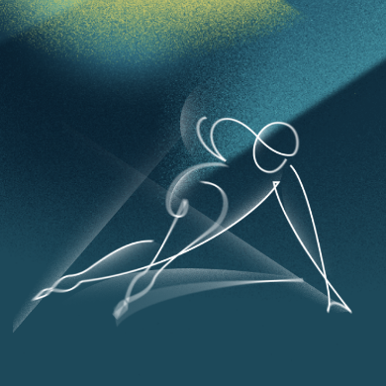 | Shorttrack | spannend
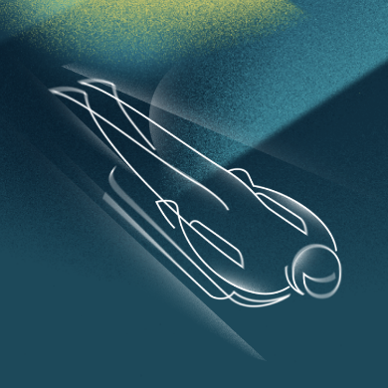 | Skeleton | gefährlich
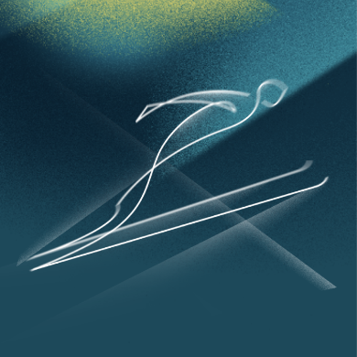 | Skispringen | mutig
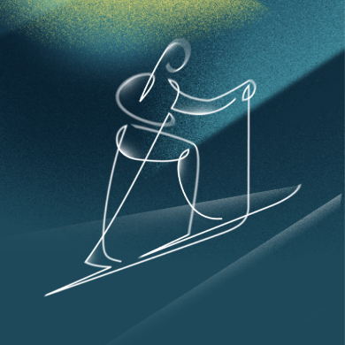 | Ski Mountaineering | anstrengend
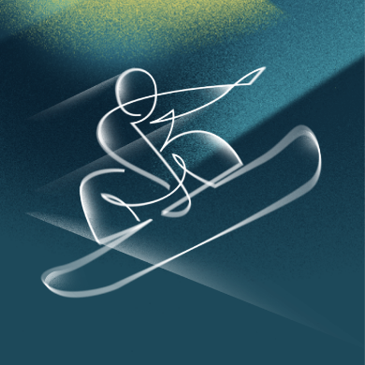 | Snowboard | cool
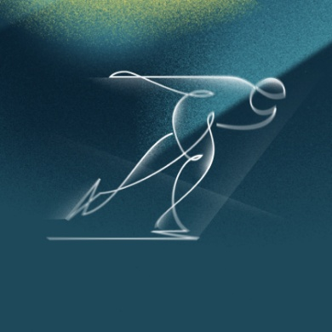 | Eisschnelllauf | schnell
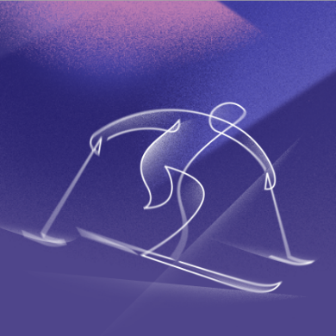 | Para Ski Alpin | beeindruckend
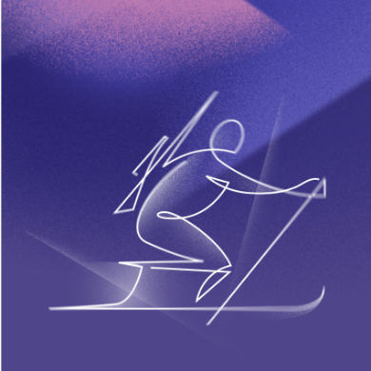 | Para Biathlon | fokussiert
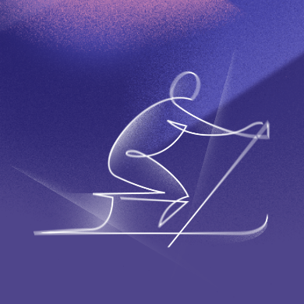 | Para Skilanglauf | ausdauernd
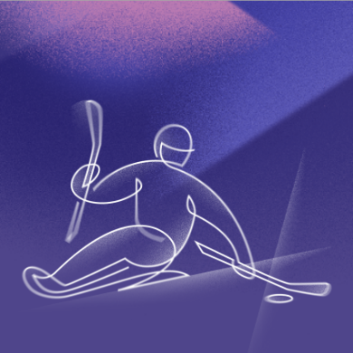 | Para Eishockey | kraftvoll
 | Para Snowboard | individuell
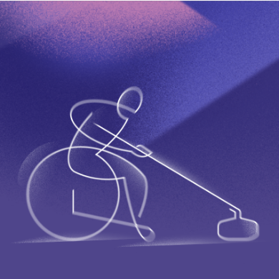 | Rollstuhlcurling | konzentriert

